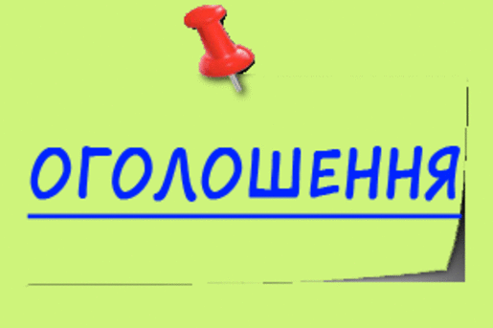

До уваги студентів і їхніх наукових керівників!

13 квітня 2021 року (вівторок) на платформі навчального сайту ХНАДУ у дистанційному форматі відбудеться 83 Міжнародна студентська наукова конференція, засідання секції «Українознавство».

Початок о 15:10, заходити за покликанням:

https://dl.khadi.kharkov.ua/mod/bigbluebuttonbn/view.php?id=106178
З шаною – завідувач кафедри українознавства ХНАДУ Неля Василівна Нікуліна


